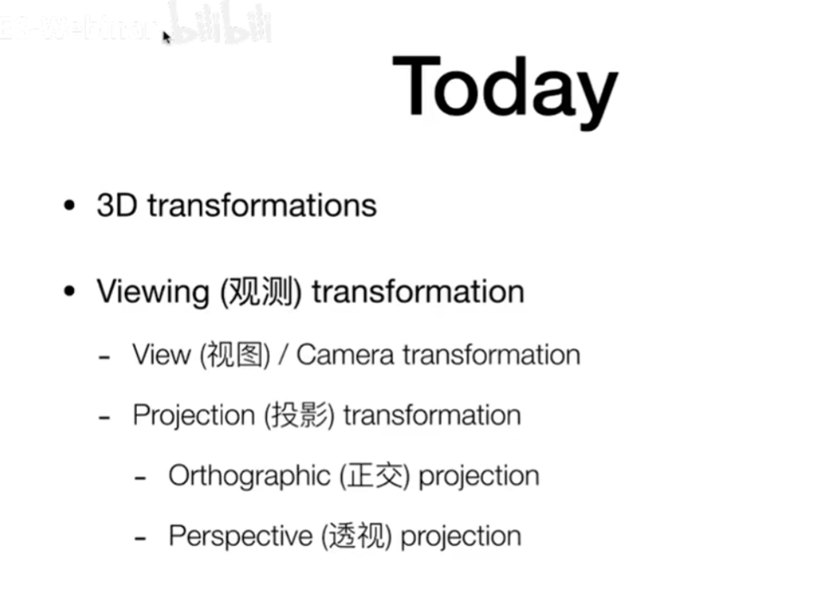

3D Transformation

1. 绕轴旋转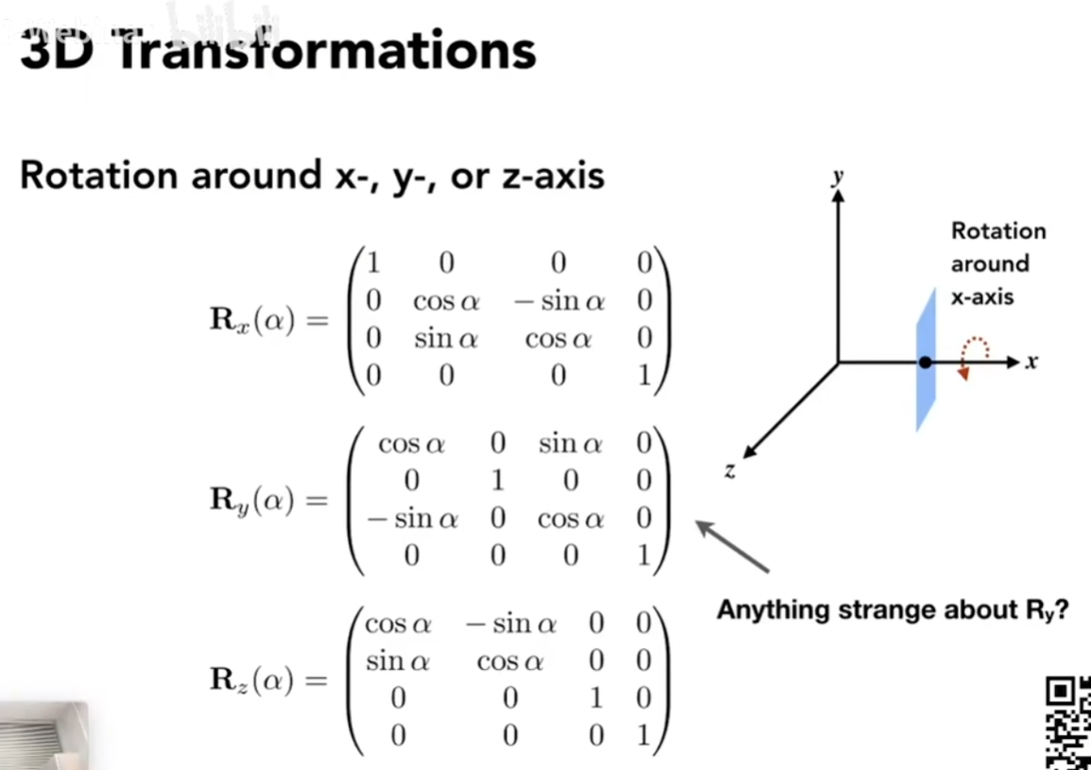

y的旋转不一样是因为ZxX得到Y；

1. 任意旋转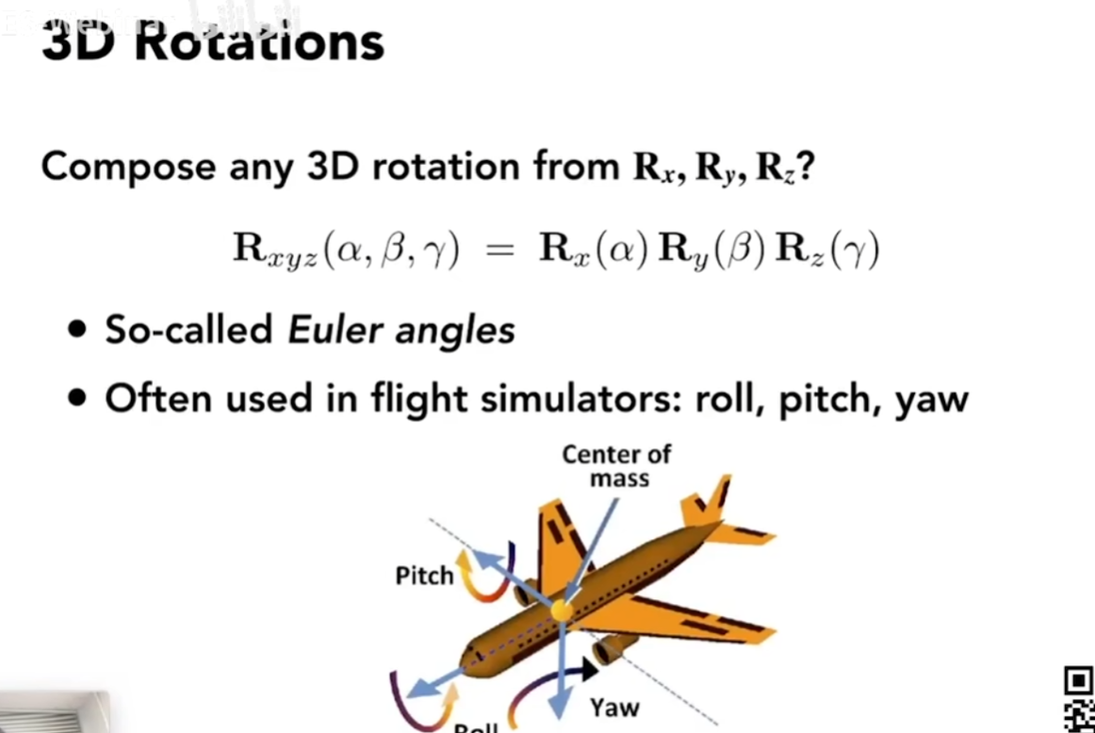
2. 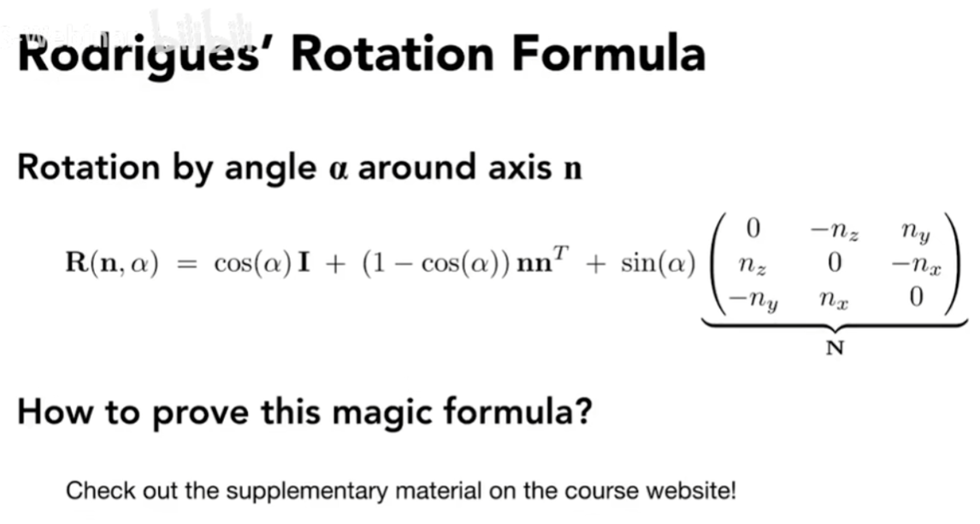

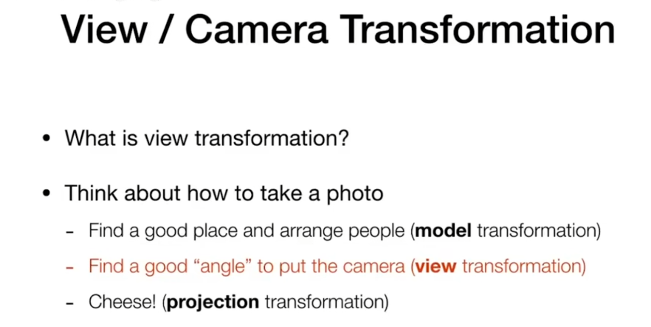

投影：mvp矩阵

观测

规定相机始终在原点，朝向-Z看，up始终是+y

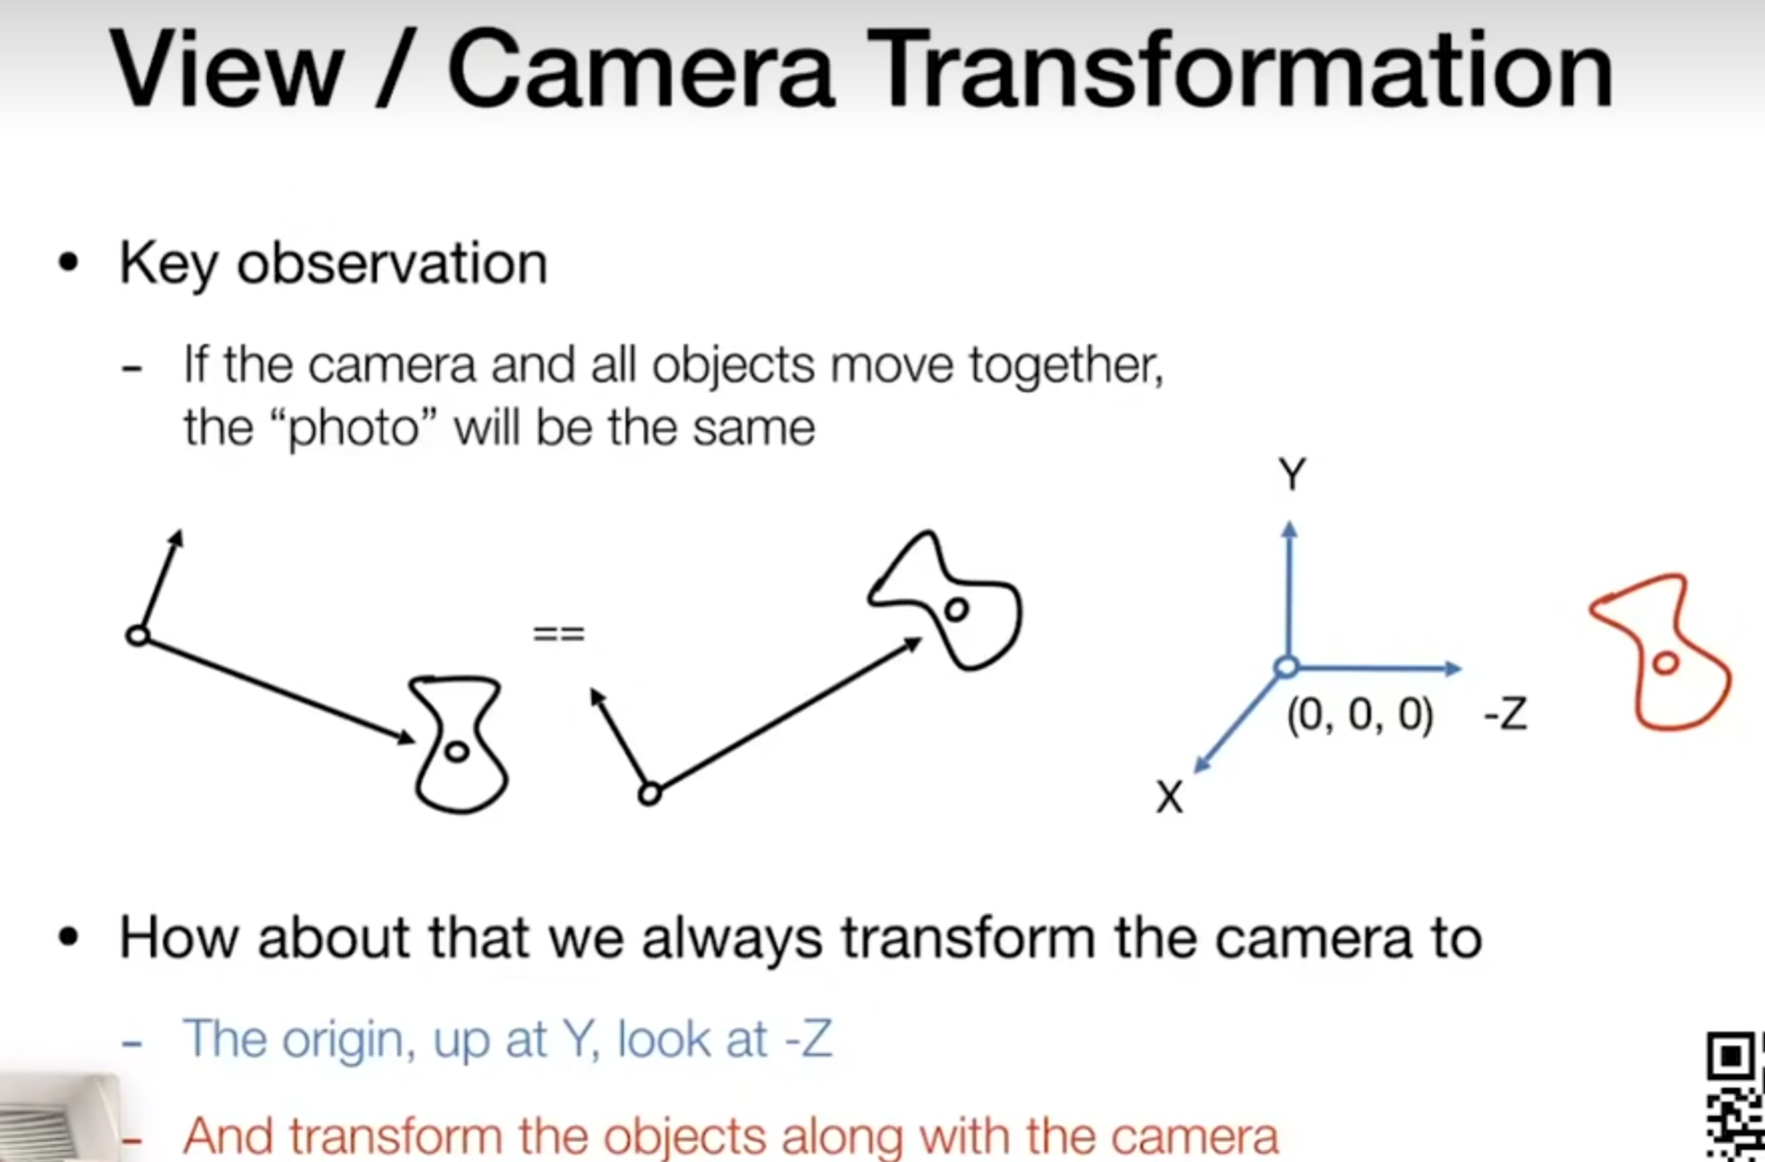

将一个在e，朝向g，up是t的摄像机移动到规定位置

1. 移动-e；
2. 将g移到-z，t移到+y，同时(-Z)叉乘(+y)移到+x；
3. 2的矩阵表达等价于将+x移到(-Z)叉乘(+y)，+y移到t，-z移到g的矩阵的逆矩阵；
4. 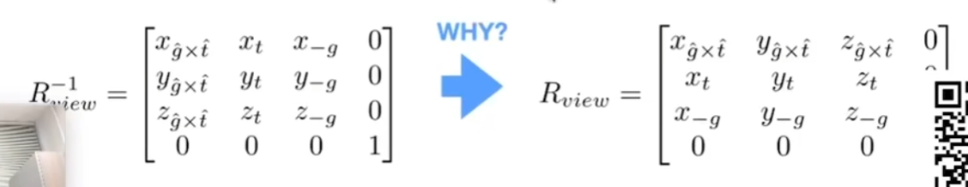

从而得到能计算出所有物体的位置的矩阵

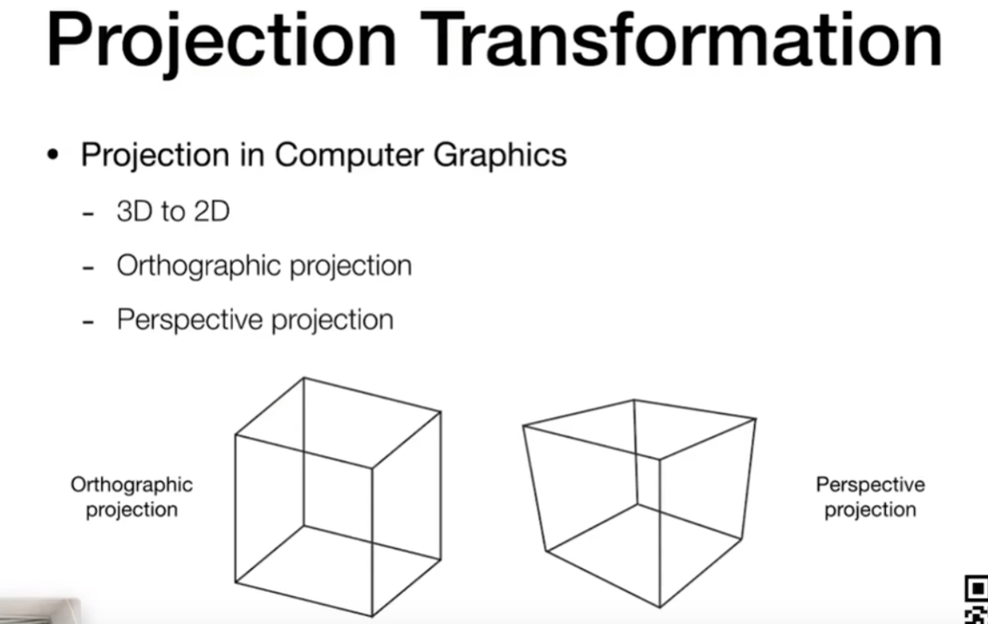投影矩阵

分为正交和透视矩阵

例：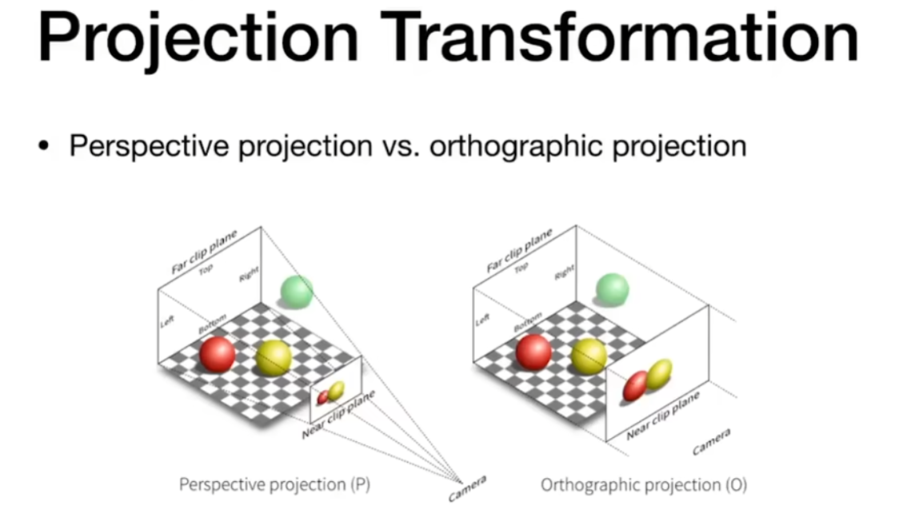

正交：类似忽略一个轴

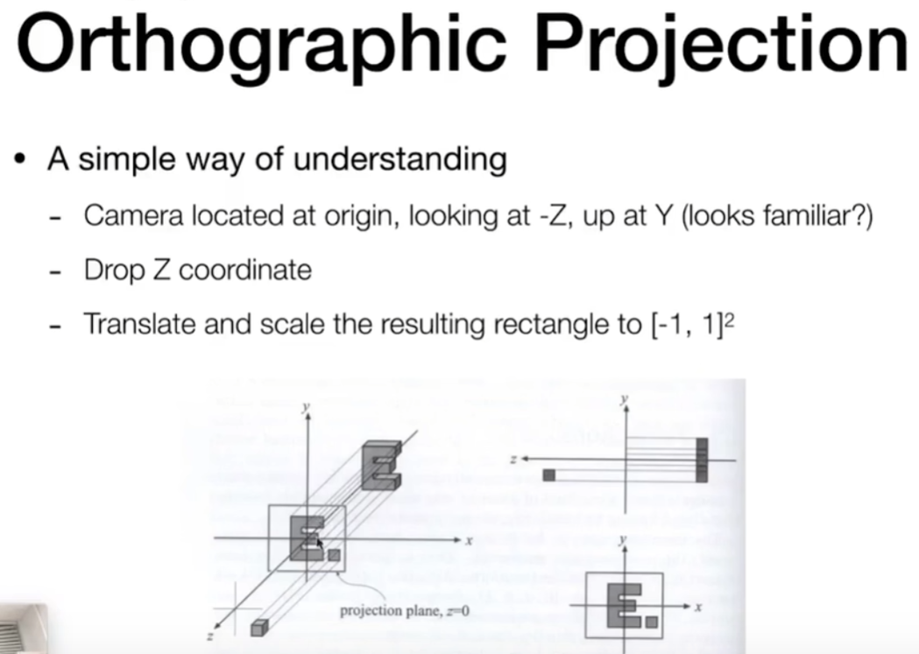

正则立方体：

每条边都是2，中心是原点

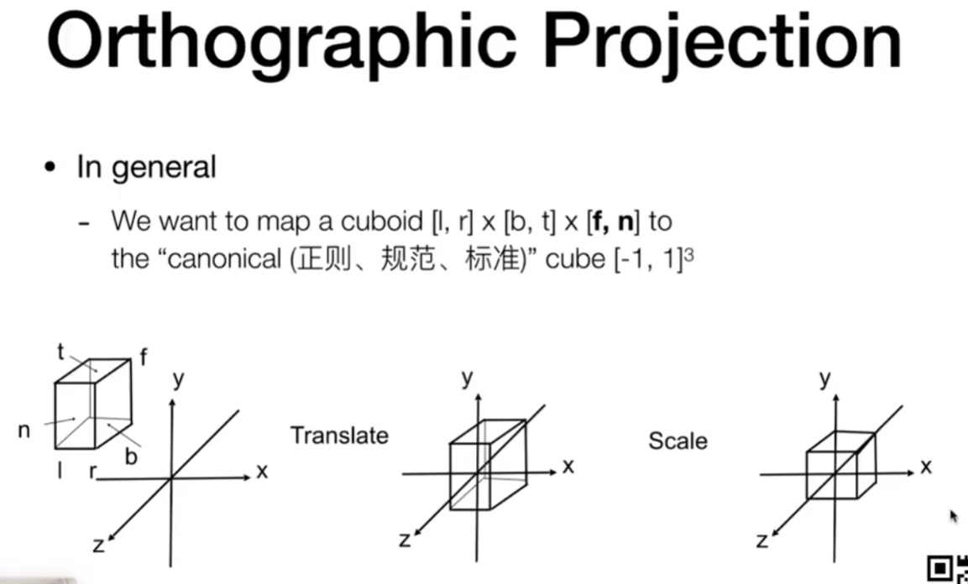

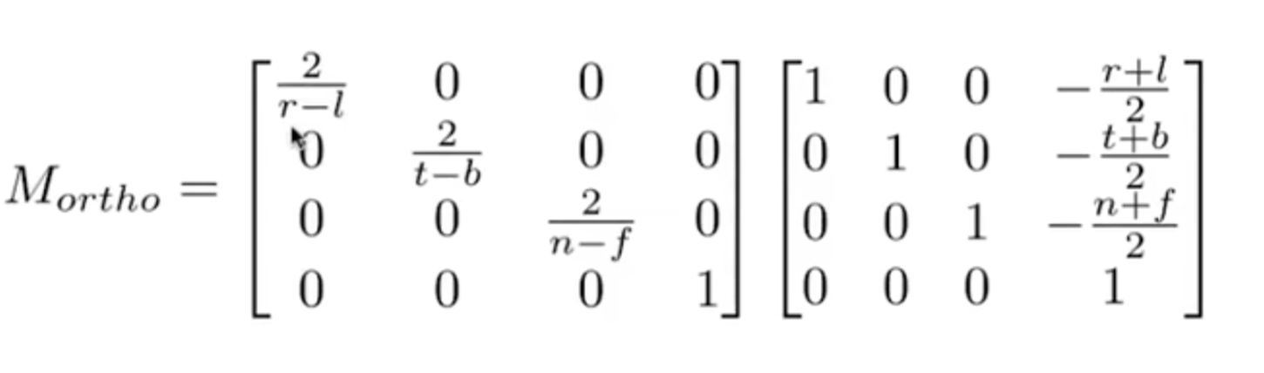

投影：

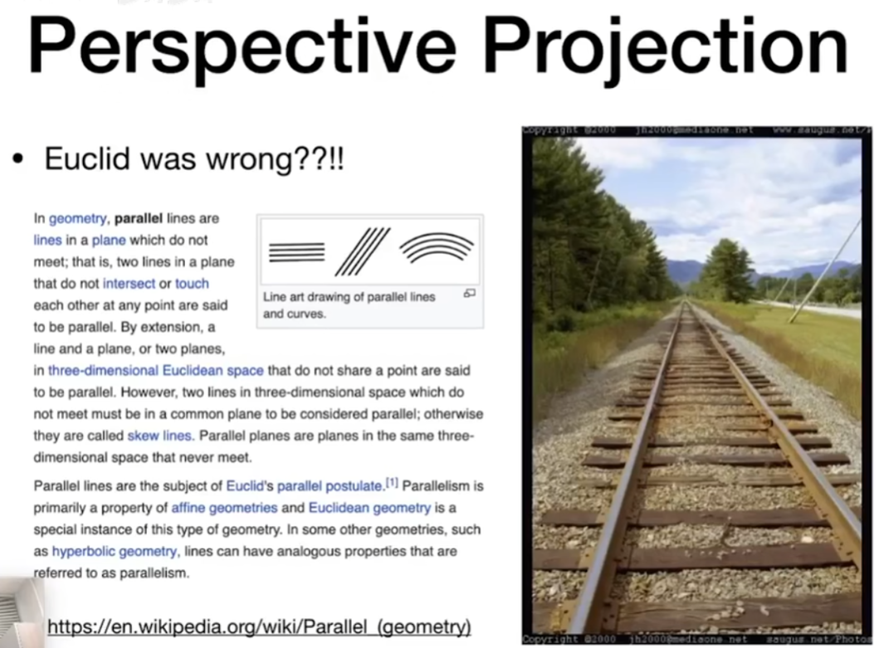

平行线也可能相交

